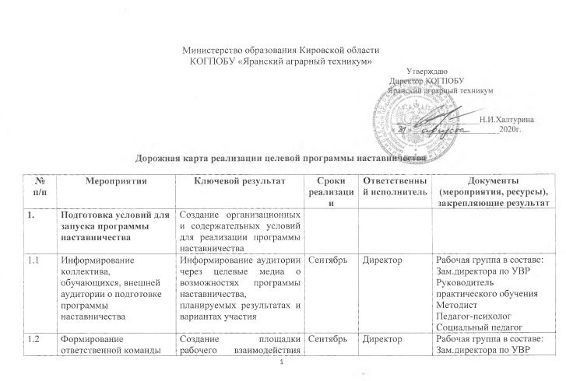
1.2 | Формирование ответственной команды (рабочей группы) | Создание площадки рабочего взаимодействия внешнего ресурса (потенциальные наставники, социальные партнеры, представители работодателей, сотрудники ИРО КО, волонтеры и т. д.) и ресурса ПОО для реализации программы наставничества. Определение кураторов программы наставничества | Сентябрь | Директор | Рабочая группа в составе:  Зам.директора по УВР  Руководитель практического обучения  Методист  Педагог-психолог  Социальный педагог
1.3 | Нормативно-  правовое  обеспечение  реализации  программы  наставничества | Наличие необходимой для реализации программы наставничества нормативной документации | Сентябрь | Директор | Положение о наставничестве
1.4 | Создание дорожной карты  наставничества, определение необходимых для реализации внутренних и внешних ресурсов | Утверждение и реализация дорожной карты внедрения программы модели наставничества | Сентябрь | Директор,  кураторы  направлений  наставничества | Приказы ПОО о создании и утверждении дорожной карты для реализации программы наставничества
1.5 | Выявление предварительных запросов от потенциальных наставляемых | Выбор аудитории для поиска наставников | Сентябрь | Кураторы  направлений  наставничества | Протокол заседаний рабочей группы;  запросы
1.6 | Выбор форм наставничества, ожидаемых результатов на период | Выбор форм наставничества, реализуемых в рамках текущей программы наставничества (на основе сбора предварительных запросов от потенциальных наставляемых) | Постоянно | Кураторы  направлений  наставничества | Протокол заседаний рабочей группы
1.7 | Разработка  методики  анкетирования  наставников | Разработка профессиональной образовательной организацией собственной методики анкетирования для выбора наставников из претендентов | Сентябрь | Кураторы  направлений  наставничества,  психолог | Утвержденные профессиональной образовательной организацией методики анкетирования наставников
1.8 | Организация  информационного  освещения  мероприятий по  реализации  программы  наставничества | Обеспечение информационной открытости реализации программы наставничества | Постоянно | Ответственный за сайт | Тематическая страница на официальном сайте профессиональной образовательной организации «Наставничество».  Новости и публикации в СМИ, соц. сетях о событиях реализации программы наставничества
1.9 | Формирование банка экспертов для реализаций программ наставничества | Привлечение сотрудников ИРО КО, педагогических институтов, психологов, бизнес-сообществ к реализации программ наставничества | В течение года | Кураторы  направлений  наставничества | Банк экспертов
2. | Формирование  базы  наставляемых | Выявление конкретных проблем  обучающихся и педагогов профессиональной образовательной организации, которые можно решить с помощью наставничества. Раскрытие потенциала личности наставляемого, необходимое для успешной личностной и профессиональной самореализации в современных условиях | Ежегодно
2.1 | Информирование  родителей,  педагогов,  обучающихся о  возможностях и  целях  программы наставничества | Распространение  информации  о возможностях  программы  наставничества,  планируемых  результатах и вариантах участия в программе | Постоянно | Кураторы  направлений  наставничества | Протоколы, пресс-релизы мотивационных мероприятий с приглашением потенциальных наставников, участников предыдущих программ наставничества
2.2 | Организация сбора данных  о наставляемых по доступным каналам (родители, классные руководители, педагоги- психологи). | Формирование базы наставляемых с перечнем запросов, необходимая для подбора наставников. Привлечение внешних специалистов (психологов, методистов,  представителей компаний, занимающихся тестированием навыков и составлением  психологического портрета и т. д.). | Постоянно | Кураторы  направлений  наставничества | База данных по наставляемым; согласие на обработку персональных данных, заполненные наставляемым или его законным представителем
3. | Формирование базы наставников | Создание канала эффективного обмена личностным, жизненным и профессиональным опытом для каждого субъекта ПОО
3.1 | Информирование коллектива обучающихся и их родителей, педагогов и молодых специалистов, представителей работодателей и др. о  запуске программы | Распространение  Информации о возможностях участия в программе наставничества (повышение социального статуса, личный рост, развитие собственных гибких навыков). | Ежегодно | Кураторы  направлений  наставничества | Протоколы, пресс-релизы мотивационных мероприятий
3.2 | Сбор данных о потенциальных наставниках из числа  педагогов и обучающихся, представителей бизнес-сообществ | Формирование базы потенциальных наставников различных форм наставничества, проведение собеседований | Ежегодно | Кураторы  направлений  наставничества | База данных по потенциальным наставникам; согласие на обработку персональных данных, заполненные наставниками или их законным представителем
4. | Отбор и обучение наставников | Выявление наставников, подходящих для конкретной программы, и их подготовка к работе с наставляемыми.
4.1 | Проведение  анкетирования  среди  потенциальных наставников, желающих принять участие в программе наставничества | Применение методик анкетирования, разработанных ПОО либо использование методик опросных анкет Методических рекомендаций по внедрению методологии (целевой модели) наставничества, утверждённые распоряжением Министерства просвещения Р.Ф. 25 декабря № Р-145 Привлечение к отбору психологов, сотрудников педагогических вузов, менторов, сотрудников ИРО КО | Ежегодно | Кураторы  направлений  наставничества | Анкеты
4.2 | Формирование базы  наставников,  которые  потенциально могут участвовать в текущей программе наставничества | Выбор наставников для текущей программы наставничества на основе анкетирования потенциальных наставников;  проведение собеседования с потенциальными наставниками; мотивация наставников. | Ежегодно | Кураторы  направлений  наставничества | База данных по наставникам, которые  потенциально могут участвовать в текущей программе наставничества;  протокол заседания рабочей группы, закрепляющий состав наставников для текущей программы наставничества;  согласие на обработку персональных данных, заполненные наставниками или их законным представителем
4.3 | Обучение  наставников | Формирование у наставников необходимых компетенций | Ежегодно | Кураторы  направлений  наставничества
4.3.1 | Составление  программы  обучения  наставников,  определение её  сроков;  подбор /разработка необходимых методических материалов | Создание программы обучения наставников в соответствии с Методическими рекомендациями по внедрению методологии (целевой модели) наставничества, утверждённой распоряжением Министерства просвещения РФ 25 декабря 2019 № Р-145 |  | Кураторы  направлений  наставничества | Программа обучения наставников, утвержденная профессиональной образовательной организацией;  Методические материалы;  График обучения
4.3.2 | Создание условий для обучения наставников | Поиск и привлечение психологов, сотрудников ИРО КО, преподавателей педагогических вузов, менторов к обучению наставников | Ежегодно | Кураторы  направлений  наставничества
4.3.3 | Направление на  обучение наставников | Направление наставников на дополнительные профессиональные программы, семинары ИРО КО | Ежегодно | Кураторы  направлений  наставничества | Удостоверения о повышении квалификации, сертификаты
5. | Формирование наставнических пар или групп | Формирование взаимного интереса и симпатии, позволяющие в будущем эффективно работать в рамках программы наставничества.
5.1 | Разработка инструментов и организация встреч для формирования пар или групп | Проведение общей встречи с участием всех отобранных наставников и всех наставляемых в любом удобном для участников формате  Привлечение психологов, волонтеров, сотрудников педагогических вузов к формированию пар или групп  Фиксация сложившихся пар или групп, готовых продолжить работу в рамках программы в специальной базе куратора  Обеспечение психологического сопровождения наставляемым, не сформировавшим пару или группу, продолжение поиска наставника | Сентябрь | Кураторы  направлений  наставничества | Протокол заседания рабочей группы (общей встречи)  Приказ/распоряжение руководителя образовательной организации о назначении наставников и закреплении пар, групп по текущей программе наставничества.
6. | Организация  работы  наставнических  пар или групп | Формирование стабильных наставнических отношений наставнической пары или группы.
6.1 | Разработка индивидуального плана / программы осуществления наставничества | Выбор форматов взаимодействия для каждой пары или группы; анализ сильных и слабых сторон участников для постановки цели и задач на конкретные периоды; готовность наставника и наставляемого к дальнейшему взаимодействию | Октябрь | Кураторы  направлений  наставничества | Индивидуальные планы осуществления наставничества
6.2 | Организационная и  методическая  поддержка  деятельности  наставников | Разработка и  предоставление  наставникам  методических  рекомендаций и/или  материалов  по взаимодействию с  наставляемыми | В течение года | Кураторы  направлений  наставничества | Методические материалы
6.3 | Мотивация  наставников | Реализация системы поощрений наставников | Ежегодно | Кураторы  направлений  наставничества | Публикация подготовленных командами успешных кейсов. Создание виртуальной или реальной доски почета наставников с указанием их достижений и профессиональных сфер на сайте образовательной организации на тематической странице «Наставничество».
6.4 | Организация обратной связи от наставников, наставляемых | Своевременная корректировка индивидуального плана осуществления наставничества; формулирование целей на ближайший период работы | В течение года | Кураторы  направлений  наставничества | Трансляция промежуточных результатов работы партнерам программы и широкой общественности для поддержания интереса к ней и вовлечения потенциальных участников в будущий цикл.
7. | Завершение  наставничества | Оценивание качества процесса реализации программы наставничества. Оценивание мотивационно-личностного, компетентностного, профессионального роста участников, динамика образовательных результатов
7.1 | Мониторинг результатов текущей программы наставничества | Анализ результатов выполнения программы наставничества; рефлексия работы в программе наставничества; принятие решения о продолжении взаимодействия в рамках нового цикла или о его завершении; внесение данных мониторинга реализации текущей программы наставничества в базу наставляемых. | Июнь | Кураторы  направлений  наставничества,  наставники | Отзыв о результатах наставничества;  Информационно-аналитическая справка по результатам мониторинга/Протокол заседания рабочей группы/ Протокол заседания коллегиального органа ПОО Обновленная база наставляемых Обновленная база наставников
7.2 | Организация / участие в открытом публичном мероприятии | Популяризации практик наставничества и награждения лучших наставников, подготовка и презентация «Портфолио достижений» | Июнь | Кураторы  направлений  наставничества,  наставники | Пресс-релиз

